**МИНИСТЕРСТВО ЦИФРОВОГО РАЗВИТИЯ СВЯЗИ И МАССОВЫХ КОММУНИКАЦИЙ**

**Ордена Трудового Красного Знамени**

**Федеральное государственное бюджетное образовательное учреждение высшего образования**

**«Московский технический университет связи и информатики»**

**Отчет по лабораторной работе №1**

по дисциплине «Информационные технологии и программирование»

Выполнил: студент группы БФИ2102

Певин Г.И

Проверил преподаватель

Полищук И.В.

Москва

2021

**Цель работы:** изучение базовых функций системы контроля версий на примере Git

**Задание:**

Определить проект (состоящий из нескольких файлов), который будет добавлен под версионный контроль, и произвести ряд операций в СКВ, включающих:

1. Создание репозитория или клонирование существующего
2. Внесение ряда изменений в файл(ы) и выполнение коммитов (кол-во не меньше 2)
3. Создание веток и выполнение ряда изменений в проекте в созданных ветках
4. Слияние ветки с веткой мастер без конфликтов
5. Слияние ветки с веткой мастер с решением возникающих конфликтов
6. Откат изменений до одного из предыдущих коммитов

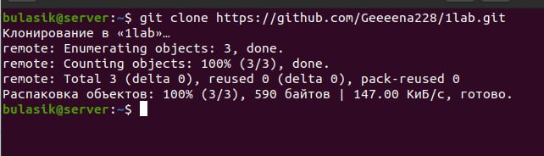Задание:

Рисунок 1 – копирование репозитория

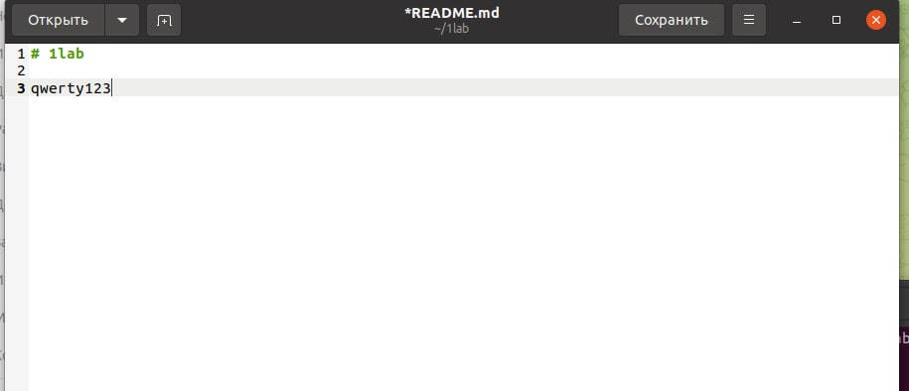

Рисунок 2 – внесение изменений в файл «readme»

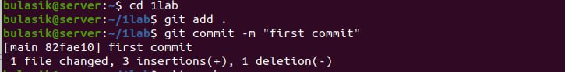

Рисунок 3 – добавление индексов и дальнейший коммит

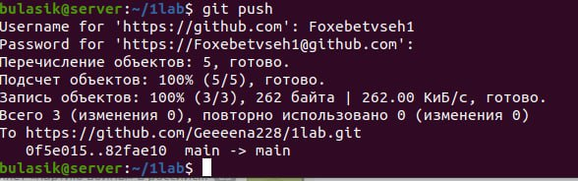

Рисунок 4 – запишули на гит

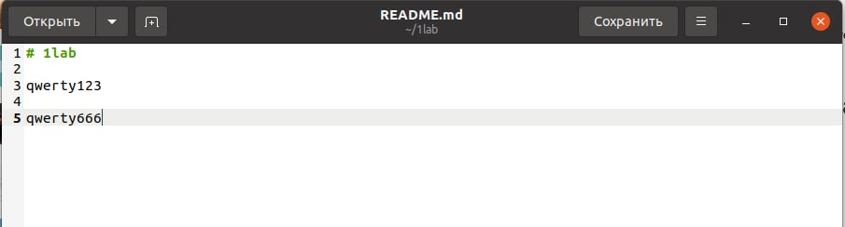

Рисунок 5 – второе изменение

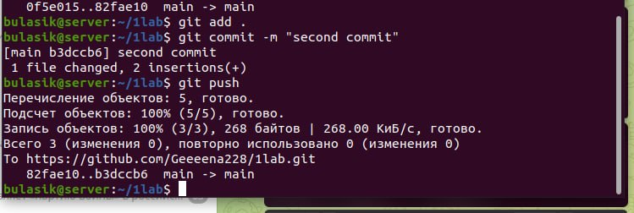

Рисунок 6 – коммит и пуш второго изменения

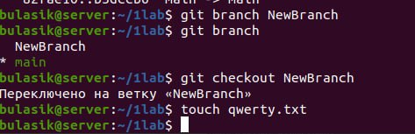

Рисунок 7 – создание ветки и добавление изменений

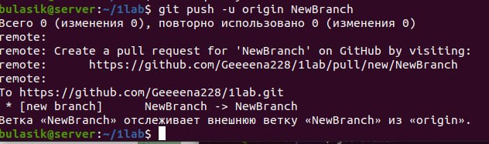

Рисунок 8 – слияние ветки origin с веткой NewBranch и пуш

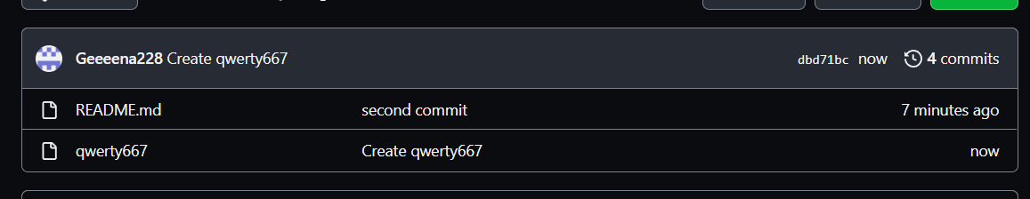

Рисунок 9 – создание файла на сервере

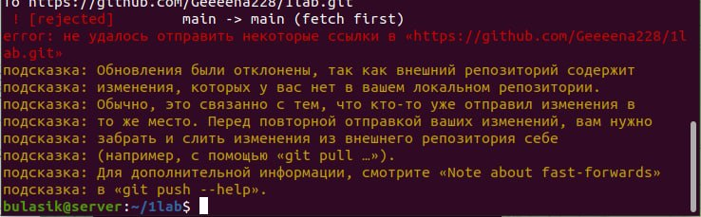

Рисунок 10 – создание конфликта при слияние веток

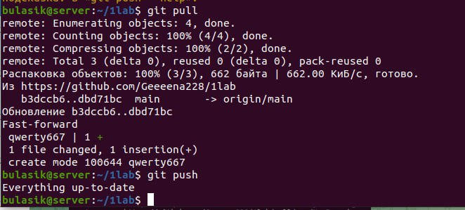

Рисунок 11 – разрешение конфликта при помощи команды git pull

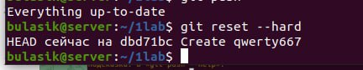

Рисунок 12 – откат до предыдущих коммитов

Вывод

Научился работать с ветками и решать возможные проблемы возникающие во время работы, а так же откатывать изменения до одного из коммитов.

Литература

1. Камаев В.А., Костерин В.В. Технологии программирования. М.: Высшая школа,

2006.

1. Жоголев Е.А.Технология программирования. – М.: Научный мир, 2004.

Git:

1. Scott Chacon, Ben Straub «Pro Git»
2. [git-scm.com](https://git-scm.com/)